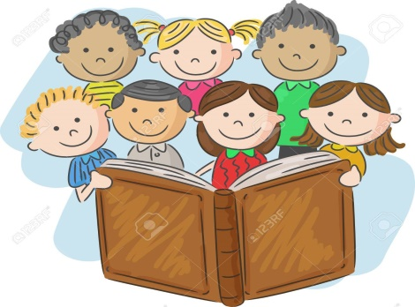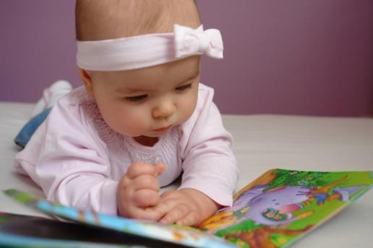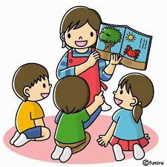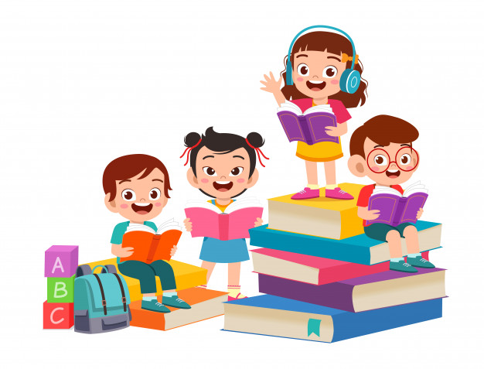

**Es un proceso simultáneo de extraer y construir significado a través de la interacción con el lenguaje escrito.**

***‘LEER’* significa más que descifrar letras, comprender lo que se lee, usar la información y disfrutar de la lectura (Aprendizaje Lectoescritura).**

### La Comprensión Lectora…

#### Aprender a leer a través de la programación de ejercicios.

#### Aprender a leer leyendo por placer.

**Estas son dos tendencias didácticas opuestas para aprender a leer (sobre todo en la escuela primaria):**

**\*Cambiar la interrogación tradicional del profesor, de *‘¿Qué no saben los alumnos y cómo puedo enseñárselo?’* por *‘¿Qué saben los alumnos y cómo puedo ampliarlo o precisarlo?’*\***

Yaneth Montserrath Muñoz Quintanilla #14

#### Se comienza con bebés que tienen pocos meses de edad porque en cualquier lugar, los primeros juegos lingüísticos y los primeros relatos establecen un puente entre placer y realidad.

#### Si acercamos libros ilustrados a los bebés tienen la capacidad de reconocer en los libros o las ilustraciones, las representaciones de los vocablos y los ritmos que utilizan día con día.

**¿Por qué comenzar con la temprana edad?**

La lectura desde temprana edad

### Tipos de cuentos y textos narrativos recomendados para preescolar:

### Estos son algunos consejos que debe tomar en cuenta la animadora de lectura para lograr un exitoso acercamiento del niño con la lectura:

#### Tiene una mejor cohesión en su proceso metal y la comprensión del entorno, y así comienzan sus primeras conductas de oposición.

#### Adquiere el sentido del humor y la capacidad de hacer un pequeño espectáculo para divertirse con sus rechazos.

#### Progresa su lectura de imágenes, aunque es difícil notar lo que pasa por su mente.

#### **Aspectos más importantes en el desarrollo del niño y su relación con los libros…**

* Comprende lo que se le dice, o lo que se le lee.
* Sabe diferenciar muy bien entre la realidad, en la cual no quiere plegarse.
* El relato le permite un escape o una distancia, sin que el niño tenga que cuestionarse sobre lo que es ‘verdad’ o no.
* Atender las necesidades del niño.
* Respetar el ritmo individual de cada niño.
* Se le debe acompañar leyéndole el libro que el niño ha elegido.
* Hacer sentir al niño en confianza.
* Se les deben mostrar libros ilustrados de grandes autores, que vienen siendo obras de arte.
* Cuentos de hadas o tradicional.
* Cuento disparatados o absurdo.
* Cuento popular.
* Fábulas.